# BAB 4 Tahapan Pembuatan Front-end

*Front-end* merupakan bagian dari aplikasi yang memuat sektor tampilan dari sebuah aplikasi. *Front-end* bisa juga disebut sebagai *client* atau penerima layanan dari *back-end* atau *server-side,* pada bagian ini kumpulan data-data akan ditampilkan berdasarkan perangkat yang digunakan (Liu & Gupta, 2019). Pada bagian ini akan diarahkan bagaimana cara kita untuk membuat bagian dari penampilan aplikasi agar data yang ditampilkan dapat mudah dimengerti dan mempermudah manajemen data melewati integrasi antara *server-side* dan *client*. Berikut adalah tahapan-tahapan yang dilewati untuk membuat *client* pada buku tutorial ini.

1. **Pembuatan Front-End Buku**
2. Menyiapkan Struktur Folder dan File

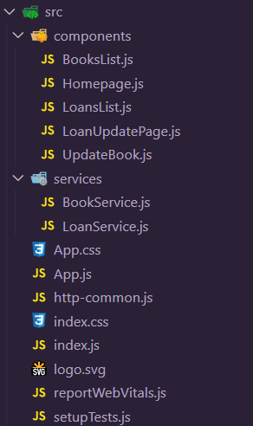

Gambar 1 Struktur Front-end

Hal yang harus dipersiapkan pertama kali adalah menyiapkan terlebih dahulu Folder dan File dalam project React yang sudah dibuat pada tahap sebelumnya. Hal ini dilakukan untuk mempermudah pada saat akan memasukan kode agar lebih terurut.

1. Menyiapkan *dependency*

npm install axios

npm install bootstrap

npm install [react-router-dom@5.2.0](mailto:react-router-dom@5.2.0)

Kolom 1 Install Dependency

Sebelum memasuki pembuatan kode lakukan instalasi *dependency* seperti pada Kolom 3 terlebih dahulu, agar dapat memenuhi kebutuhan komponen yang dibutuhkan dalam membuat aplikasi. Kegunaan dari *dependency* tersebut adalah yang pertama Axios digunakan untuk berkomunikasi dengan API berdasarkan URL yang diberikan, lalu bootstrap digunakan untuk mempercantik tampilan dari website, dan react-router-dom digunakan untuk memberikan rute terhadap aplikasi kepada modul-modul yang sudah dibuat agar dapat diakses.

1. Menyiapkan Koneksi API

*import* axios *from* "axios";

*export* default axios**.**create({

  baseURL: "http://localhost:3000/api",

  headers: {

    "Content-type": "application/json"

  }

});

Kolom 2 Persiapan http-common.js

Proses selanjutnya adalah menyiapkan file “http-common.js” seperti pada Kolom 4. *Import* axios dibutuhkan karena akan berkomunikasi dengan API dengan mengambil BaseURL dan header untuk menentukan tipe header dari output API.

1. Menyiapkan Rute API

*import* http *from* "../http-common";

const getAll **=** () **=>** {

**return** http**.**get("/books");

};

const get **=** (**id**) **=>** {

**return** http**.**get(`/books/${id}`);

};

const create **=** (**data**) **=>** {

**return** http**.**post("/books", data);

};

const update **=** (**id**, **data**) **=>** {

**return** http**.**put(`/books/${id}`, data);

};

const remove **=** (**id**) **=>** {

**return** http**.**delete(`/books/${id}`);

};

const removeAll **=** () **=>** {

**return** http**.**delete(`/books`);

};

const findByTitle **=** (**title**) **=>** {

**return** http**.**get(`/books?title=${title}`);

};

Kolom 3 Rute Untuk HTTP Method

Pada Kolom 5 merupakan sekumpulan *function* yang digunakan untuk memberikan rute tambahan pada Base URL yang ada pada “http-common.js”. Beberapa rute digunakan untuk mengambil data dengan GET method, PUT method untuk mengubah data, POST method untuk menambahkan data, dan DELETE method untuk menghapus data.

const BookService **=** {

  getAll,

  get,

  create,

  update,

  remove,

  removeAll,

  findByTitle,

};

*export* default BookService;

# 

Kolom 4 constraint BookService

Pada Kolom 6 *constraint* BookService digunakan untuk menampung semua rute yang sudah dibuat dengan mendefinisikannya kembali.

1. Membuat Kode Untuk Tampilan Book List

*import* React, { useState, useEffect } *from* "react";

*import* BookService *from* "../services/BookService";

*import* { Link } *from* "react-router-dom";

const BooksList **=** () **=>** {

  const [books, setBooks] **=** useState([]);

  const [currentBook, setCurrentBook] **=** useState(null);

  const [judul, setJudul] **=** useState("");

  const [penulis, setPenulis] **=** useState("");

  const [penerbit, setPenerbit] **=** useState("");

  const [tanggalRilis, setTanggalRilis] **=** useState("");

  useEffect(() **=>** {

    retrieveBooks();

  }, []);

# 

Kolom 5 Import dan State untuk Books

Pada Kolom 7 digunakan untuk *import* kebutuhan komponen yang dibutuhkan untuk melakukan manajemen *state* pada halaman tertentu. useEffect digunakan untuk memberikan efek terhadap komponen tertentu jika mengalami aksi tertentu seperti pada saat mengalami klik atau kondisi apapun, dan useState untuk manajemen kondisi dalam halaman tertentu.

const retrieveBooks **=** () **=>** {

    BookService**.**getAll()

**.**then((**response**) **=>** {

        setBooks(response**.***data*);

      })

**.**catch((**error**) **=>** {

        console**.**log(error);

      });

  };

  const saveBook **=** () **=>** {

    const book **=** {

      Judul: judul,

      Penulis: penulis,

      Penerbit: penerbit,

      Tanggal_rilis: tanggalRilis,

    };

    BookService**.**create(book)

**.**then((**response**) **=>** {

        console**.**log(response**.***data*);

        retrieveBooks();

      })

**.**catch((**error**) **=>** {

        console**.**log(error);

      });

};

  const updateBook **=** () **=>** {

    const updatedBook **=** {

      id: currentBook**.**ID,

      Judul: judul,

      Penulis: penulis,

      Penerbit: penerbit,

      Tanggal_rilis: tanggalRilis,

    };

    BookService**.**update(currentBook**.**ID, updatedBook)

**.**then((**response**) **=>** {

        console**.**log(response**.***data*);

        retrieveBooks();

        setCurrentBook(null);

        setJudul("");

        setPenulis("");

        setPenerbit("");

        setTanggalRilis("");

      })

**.**catch((**error**) **=>** {

        console**.**log(error);

      });

  };

# 

Kolom 6 Kumpulan Function Books

Pada Kolom 8 Merupakan sekumpulan *function* yang masing-masing digunakan untuk melakukan pengambilan atau manipulasi terhadap data. *Function* “retrieveBook” digunakan untuk mengambil semua data buku yang diambil oleh API, “saveBook” digunakan untuk menyimpan data buku dengan method POST, dan “updateBook” digunakan untuk mengubah data dari buku dengan mengambil ID dari buku tersebut terlebih dahulu dalam *state* management.

  const handleInputChange **=** (**event**) **=>** {

    const { name, value } **=** event**.***target*;

**if** (name **===** "judul") {

      setJudul(value);

    } **else** **if** (name **===** "penulis") {

      setPenulis(value);

    } **else** **if** (name **===** "penerbit") {

      setPenerbit(value);

    } **else** **if** (name **===** "tanggal_rilis") {

      setTanggalRilis(value);

    }

  };

Kolom 7 State HandleInputChange

Pada Kolom 9 digunakan untuk manajemen kondisi pada saat kolom tertentu diubah.

**return** (

    <div *className***=**"container">

      <div *className***=**"row">

        <div *className***=**"col-md-6">

          <div *className***=**"mb-3">

            <label *className***=**"form-label">Judul:</label>

            <input

*type***=**"text"

*className***=**"form-control"

*name***=**"judul"

*value***=**{judul}

*onChange***=**{handleInputChange}

            />

          </div>

          <div *className***=**"mb-3">

            <label *className***=**"form-label">Penulis:</label>

            <input

*type***=**"text"

*className***=**"form-control"

*name***=**"penulis"

*value***=**{penulis}

*onChange***=**{handleInputChange}

            />

          </div>

          <div *className***=**"mb-3">

            <label *className***=**"form-label">Penerbit:</label>

            <input

*type***=**"text"

*className***=**"form-control"

*name***=**"penerbit"

*value***=**{penerbit}

*onChange***=**{handleInputChange}

            />

          </div>

          <div *className***=**"mb-3">

            <label *className***=**"form-label">Tanggal Rilis:</label>

            <input

*type***=**"date"

*className***=**"form-control"

*name***=**"tanggal_rilis"

*value***=**{tanggalRilis}

*onChange***=**{handleInputChange}

            />

          </div>

          <div *className***=**"mb-3">

            <button *className***=**"btn btn-primary me-2" *onClick***=**{saveBook}>

              Create

            </button>

          </div>

        </div>

      </div>

Kolom 8 Form Code

Pada Kolom 10 digunakan untuk membuat tampilan form dari beberapa *field* berdasarkan model dari API. Manajemen *state* digunakan disini dengan melakukan pemasangan function dengan mendefinisikan properti pada *value* dan kondisi *onChange*

  <div *className***=**"row">

  <div *className***=**"col-md-12">

    <table *className***=**"table">

      <thead>

        <tr>

          <th>Judul</th>

          <th>Penulis</th>

          <th>Penerbit</th>

          <th>Tanggal Rilis</th>

          <th>Actions</th>

        </tr>

      </thead>

      <tbody>

        {books**.**map((**book**) **=>** (

          <tr *key***=**{book**.**ID}>

            <td>{book**.***Judul*}</td>

            <td>{book**.***Penulis*}</td>

            <td>{book**.***Penerbit*}</td>

            <td>{book**.***Tanggal_rilis*}</td>

            <td>

              <button

*className***=**"btn btn-danger btn-sm me-2"

*onClick***=**{() **=>** deleteBook(book**.**ID)}

              >

                Delete

              </button>

              &nbsp;&nbsp;

              <Link

*to***=**{`/books/update/${book**.**ID}`}

*className***=**"btn btn-primary btn-sm"

              >

                Update

              </Link>

            </td>

          </tr>

        ))}

      </tbody>

    </table>

  </div>

</div>

    </div>

  );

};

*export* default BooksList;

# 

Kolom 9 Code untuk Tabel Book

Pada kolom 11 merupakan kode untuk membuat list untuk buku, agar ditampilkan dalam bentuk tabel dan memberikan assign terhadap *function* dan parameter dari buku menggunakan *function* “books” dijadikan alias lalu dipanggil parameternya pada masing-masing kolom.

1. Set Up Index dan App JS

*import* React *from* "react";

*import* ReactDOM *from* "react-dom";

*import* { BrowserRouter } *from* "react-router-dom";

*import* App *from* "./App";

*import* reportWebVitals *from* './reportWebVitals';

ReactDOM**.**render(

  <BrowserRouter>

    <App />

  </BrowserRouter>,

  document**.**getElementById("root")

);

reportWebVitals();

Kolom 10 Pengaturan Index.js

Setelah pembuatan modul untuk tampilan dan integrasi sudah selesai, selanjutnya melakukan pengaturan pada Index JS seperti pada Kolom 12. Tambahkan *import* untuk “BrowserRouter” dan sisipkan pada render dan disimpan dengan “<App />” didalamnya.

*import* React *from* "react";

*import* { Switch, Route, Link } *from* "react-router-dom";

*import* "bootstrap/dist/css/bootstrap.min.css";

*import* "@fortawesome/fontawesome-free/css/all.css";

*import* "@fortawesome/fontawesome-free/js/all.js";

*import* "./App.css";

*import* BooksList *from* "./components/BooksList";

Kolom 11 Import Kebutuhan

Lakukan import terlebih dahulu seperti pada Kolom 13 untuk memanggil modul BookList dan memenuhi kebutuhan komponen agar dapat menjalankan modul tertentu.

*import* UpdateBook *from* "./components/UpdateBook";

*import* LoansList *from* "./components/LoansList";

*import* LoanUpdatePage *from* "./components/LoanUpdatePage";

*import* Homepage *from* "./components/Homepage";

function App() {

**return** (

    <div>

      <nav *className***=**"navbar navbar-expand navbar-dark bg-dark">

        <a *href***=**"/books" *className***=**"navbar-brand">

          Test

        </a>

        <div *className***=**"navbar-nav mr-auto">

          <li *className***=**"nav-item">

            <Link *to***=**{"/homepage"} *className***=**"nav-link">

              Home

            </Link>

          </li>

          <li *className***=**"nav-item">

            <Link *to***=**{"/books"} *className***=**"nav-link">

              Books

            </Link>

          </li>

          <li *className***=**"nav-item">

            <Link *to***=**{"/Loans"} *className***=**"nav-link">

              Loans

            </Link>

          </li>

        </div>

      </nav>

      <div *className***=**"container mt-3">

        <Switch>

          <Route *exact* *path***=**{["/", "/books"]} *component***=**{BooksList} />

          <Route *exact* *path***=** "/loans" *component***=**{LoansList} />

          <Route *exact* *path***=**"/books/update/:id" *component***=**{UpdateBook} />

          <Route *exact* *path***=**"/loans/update/:id" *component***=**{LoanUpdatePage} />

          <Route *exact* *path***=**"/add" *component***=**{AddBooks} />

          <Route *path***=**"/books/:id" *component***=**{Book} />

          <Route *path***=**"/homepage" *component***=**{Homepage} />

        </Switch>

      </div>

    </div>

  );

}

*export* default App;

Kolom 12 Import Modul Lainnya dan Pemberian Rute

Lakukan *import* untuk modul lainnya dan buatlah rute menggunakan tag “react-router-dom” yaitu “Route path” dan masukkan URL pada setiap route, setelah pembuatan rute buat navbar agar dapat melakukan navigasi dengan mudah dalam aplikasi dengan menggunakan class navbar dan nav-item untuk kumpulan link dari rute yang sudah disiapkan.

1. Mencoba Pada Browser

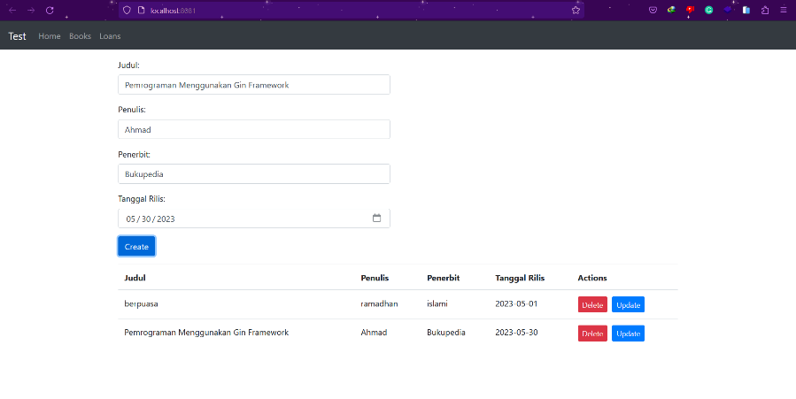

Gambar 2 Tampilan BooksList

Setelah kode tampilan dibuat buka URL Localhost:8081, maka tampilan akan terlihat seperti pada Gambar 38 yaitu halaman manajemen buku yang dibuat dalam file “BooksList.js”.

1. Pembuatan Halaman UpdateBook

*import* React, { useState, useEffect } *from* "react";

*import* { useParams } *from* "react-router-dom";

*import* BookService *from* "../services/BookService";

const UpdateBook **=** () **=>** {

  const { id } **=** useParams();

  const [judul, setJudul] **=** useState("");

  const [penulis, setPenulis] **=** useState("");

  const [penerbit, setPenerbit] **=** useState("");

  const [tanggalRilis, setTanggalRilis] **=** useState("");

Kolom 13 Import Dependency dan Pembuatan State

Pada Kolom 15 merupakan *import* untuk *dependency* yang dibutuhkan untuk menjalankan modul “UpdateBook.js”.

const retrieveBook **=** () **=>** {

    BookService**.**get(id)

**.**then((**response**) **=>** {

        const { Judul, Penulis, Penerbit, Tanggal_rilis } **=** response**.***data*;

        setJudul(Judul);

        setPenulis(Penulis);

        setPenerbit(Penerbit);

        setTanggalRilis(Tanggal_rilis);

      })

**.**catch((**error**) **=>** {

        console**.**log(error);

      });

  };

  const updateBook **=** () **=>** {

    const updatedBook **=** {

      id: id,

      Judul: judul,

      Penulis: penulis,

      Penerbit: penerbit,

      Tanggal_rilis: tanggalRilis,

    };

    BookService**.**update(id, updatedBook)

**.**then((**response**) **=>** {

        console**.**log(response**.***data*);

*// Redirect to the book list page after successful update*

        window**.***location***.***href* **=** "/books";

      })

**.**catch((**error**) **=>** {

        console**.**log(error);

      });

  };

  const handleInputChange **=** (**event**) **=>** {

    const { name, value } **=** event**.***target*;

**if** (name **===** "judul") {

      setJudul(value);

    } **else** **if** (name **===** "penulis") {

      setPenulis(value);

    } **else** **if** (name **===** "penerbit") {

      setPenerbit(value);

    } **else** **if** (name **===** "tanggal_rilis") {

      setTanggalRilis(value);

    }

  };

Kolom 14 Pembuatan Function State

Selanjutnya pada Kolom 16 merupakan pembuatan *function* untuk mendeklarasikan state dan menampung buku berdasarkan ID menggunakan *function* “retrieveBook”. Lalu pembuatan *function* untuk menampung *field* pada buku, dan terakhir ada *handler* untuk perubahan pada input yang didefinisikan dengan “handleInputChange”.

**return** (

    <div *className***=**"container">

      <h1>Update Book</h1>

      <div *className***=**"mb-3">

        <label *className***=**"form-label">Judul:</label>

        <input

*type***=**"text"

*className***=**"form-control"

*name***=**"judul"

*value***=**{judul}

*onChange***=**{handleInputChange}

        />

      </div>

      <div *className***=**"mb-3">

        <label *className***=**"form-label">Penulis:</label>

        <input

*type***=**"text"

*className***=**"form-control"

*name***=**"penulis"

*value***=**{penulis}

*onChange***=**{handleInputChange}

        />

      </div>

      <div *className***=**"mb-3">

        <label *className***=**"form-label">Penerbit:</label>

        <input

*type***=**"text"

*className***=**"form-control"

*name***=**"penerbit"

*value***=**{penerbit}

*onChange***=**{handleInputChange}

        />

      </div>

      <div *className***=**"mb-3">

        <label *className***=**"form-label">Tanggal Rilis:</label>

        <input

*type***=**"text"

*className***=**"form-control"

*name***=**"tanggal_rilis"

*value***=**{tanggalRilis}

*onChange***=**{handleInputChange}

        />

      </div>

      <div>

        <button *className***=**"btn btn-primary" *onClick***=**{updateBook}>

          Update

        </button>

      </div>

    </div>

  );

};

*export* default UpdateBook;

Kolom 15 Code Interface UpdateBook

Pada Kolom 17 merupakan kode untuk tampilan Update Book dengan menggunakan bootstrap dan pendeklarasian HandlerInputChange pada tiap kolom dan pemberian function dalam kondisi “onClick” maka akan melakukan update terhadap buku.

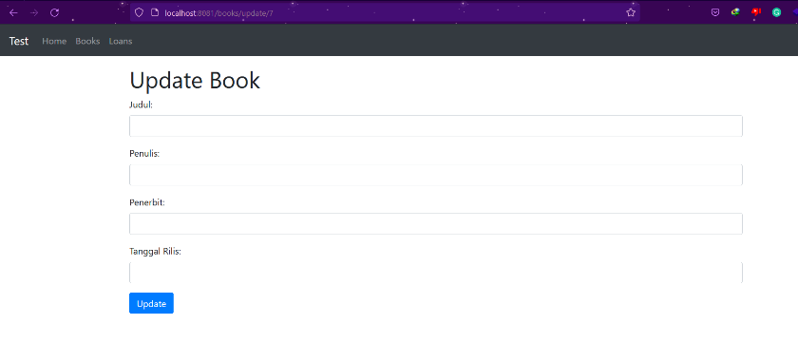

Gambar 3 Tampilan Update Book

Pada Gambar 39 merupakan tampilan dari UpdateBook, yang berfungsi untuk mengubah data buku berdasarkan ID yang diambil dari URL

# 4.2. Pembuatan Front-End Peminjaman Buku

1. Import dan Pembuatan State

*import* React, { useState, useEffect } *from* "react";

*import* LoanService *from* "../services/LoanService";

*import* { Link } *from* "react-router-dom";

const LoansList **=** () **=>** {

  const [loans, setLoans] **=** useState([]);

  const [currentLoan, setCurrentLoan] **=** useState(null);

  const [userID, setUserID] **=** useState("");

  const [bookID, setBookID] **=** useState("");

  const [tanggalPinjam, setTanggalPinjam] **=** useState("");

  const [dikembalikan, setDikembalikan] **=** useState(false);

  useEffect(() **=>** {

    retrieveLoans();

  }, []);

  const retrieveLoans **=** () **=>** {

    LoanService**.**getAll()

**.**then((**response**) **=>** {

        setLoans(response**.***data*);

      })

**.**catch((**error**) **=>** {

        console**.**log(error);

      });

  };

Kolom 16 Import Untuk LoansList

Import *dependency* terlebih dahulu seperti pada Kolom 18 agar dapat menjalankan program. Lalu buat State dengan menggunakan function useState untuk menyimpan kondisi dan useEffect untuk memberikan efek dalam memberikan aksi dan function retrieveLoans digunakan untuk mengambil data-data pinjaman.

 const saveLoan **=** () **=>** {

    const loan **=** {

      UserID: userID,

      BooksID: bookID,

      Tanggal_pinjam: tanggalPinjam,

      Dikembalikan: dikembalikan

    };

    LoanService**.**create(loan)

**.**then((**response**) **=>** {

        console**.**log(response**.***data*);

        retrieveLoans();

      })

**.**catch((**error**) **=>** {

        console**.**log(error);

      });

  };

  const deleteLoan **=** (**id**) **=>** {

    LoanService**.**remove(id)

**.**then((**response**) **=>** {

        console**.**log(response**.***data*);

        retrieveLoans();

      })

**.**catch((**error**) **=>** {

        console**.**log(error);

      });

  };

  const removeAllLoans **=** () **=>** {

    LoanService**.**removeAll()

**.**then((**response**) **=>** {

        console**.**log(response**.***data*);

        retrieveLoans();

      })

**.**catch((**error**) **=>** {

        console**.**log(error);

      });

  };

  const handleInputChange **=** (**event**) **=>** {

    const { name, value } **=** event**.***target*;

**if** (name **===** "userID") {

      setUserID(parseInt(value));

    } **else** **if** (name **===** "bookID") {

      setBookID(parseInt(value));

    } **else** **if** (name **===** "tanggalPinjam") {

      setTanggalPinjam(value);

    } **else** **if** (name **===** "dikembalikan") {

      setDikembalikan(event**.***target***.***checked*);

    }

  };

Kolom 17 Kumpulan Function

1. Membuat Tampilan dan Assign Function

Selanjutnya adalah menambahkan *function* seperti pada Kolom 19, *function* tersebut berfungsi untuk menyimpan buku pada saveLoan dengan mengambil input dari form yang dideklarasikan pada tahapan selanjutnya. Lalu Remove All Loans digunakan untuk menghapus semua data pinjaman buku dan handleInputChange berfungsi untuk merekam kondisi apabila ada perubahan dalam sebuah form.

**return** (

    <div *className***=**"container">

      <div *className***=**"row">

        <div *className***=**"col-md-6">

          <div *className***=**"mb-3">

            <label *className***=**"form-label">User ID:</label>

            <input

*type***=**"number"

*className***=**"form-control"

*name***=**"userID"

*value***=**{userID}

*onChange***=**{handleInputChange}

            />

          </div>

          <div *className***=**"mb-3">

            <label *className***=**"form-label">Book ID:</label>

            <input

*type***=**"number"

*className***=**"form-control"

*name***=**"bookID"

*value***=**{bookID}

*onChange***=**{handleInputChange}

            />

          </div>

<div *className***=**"mb-3">

            <label *className***=**"form-label">Tanggal Pinjam:</label>

            <input

*type***=**"date"

*className***=**"form-control"

*name***=**"tanggalPinjam"

*value***=**{tanggalPinjam}

*onChange***=**{handleInputChange}

            />

          </div>

# 

<div *className***=**"mb-3 form-check">

            <input

*type***=**"checkbox"

*className***=**"form-check-input"

*name***=**"dikembalikan"

*checked***=**{dikembalikan}

*onChange***=**{handleInputChange}

            />

            <label *className***=**"form-check-label">Dikembalikan</label>

          </div>

          <div *className***=**"mb-3">

            <button *className***=**"btn btn-primary me-2" *onClick***=**{saveLoan}>

              Create

            </button>

          </div>

        </div>

      </div>

      <div *className***=**"row">

        <div *className***=**"col-md-12">

          <table *className***=**"table">

            <thead>

              <tr>

                <th>User ID</th>

                <th>Book ID</th>

                <th>Tanggal Pinjam</th>

                <th>Dikembalikan</th>

                <th>Actions</th>

              </tr>

            </thead>

            <tbody>

              {loans**.**map((**loan**) **=>** (

                <tr *key***=**{loan**.**ID}>

                  <td>{loan**.***UserID*}</td>

                  <td>{loan**.***BooksID*}</td>

                  <td>{loan**.***Tanggal_pinjam*}</td>

                  <td>{loan**.***Dikembalikan* **?** "Yes" **:** "No"}</td>

                  <td>

                    <button

*className***=**"btn btn-danger btn-sm me-2"

*onClick***=**{() **=>** deleteLoan(loan**.**ID)}

                    >

                      Delete

                    </button>

                    &nbsp;&nbsp;

                    <Link

*to***=**{`/loans/update/${loan**.**ID}`}

*className***=**"btn btn-primary btn-sm"

                    >

                      Update

                    </Link>

                  </td>

                </tr>

              ))}

            </tbody>

          </table>

        </div>

      </div>

    </div>

  );

};

*export* default LoansList;

# 

Kolom 18 Code untuk Tampilan Tambah Pinjaman

Terakhir tambahkan bagian struktur HTML untuk menampilkan data-data dari pinjaman. Data akan ditampilkan dalam bentuk tabel dan kondisi akan disimpan dalam masing-masing label, untuk tampilan dari Update pinjaman akan memiliki halaman tersendiri yang akan dijelaskan dalam tahap selanjutnya.

*import* React, { useState, useEffect } *from* "react";

*import* LoanService *from* "../services/LoanService";

const LoanUpdatePage **=** (**props**) **=>** {

  const [loan, setLoan] **=** useState(null);

  const [userID, setUserID] **=** useState("");

  const [bookID, setBookID] **=** useState("");

  const [tanggalPinjam, setTanggalPinjam] **=** useState("");

  const [dikembalikan, setDikembalikan] **=** useState(false);

  useEffect(() **=>** {

    retrieveLoan();

  }, []);

  const retrieveLoan **=** () **=>** {

    const loanId **=** props**.***match***.***params***.***id*;

    LoanService**.**get(loanId)

**.**then((**response**) **=>** {

        setLoan(response**.***data*);

        setUserID(response**.***data***.***UserID*);

        setBookID(response**.***data***.***BooksID*);

        setTanggalPinjam(response**.***data***.***Tanggal_pinjam*);

        setDikembalikan(response**.***data***.***Dikembalikan*);

      })

**.**catch((**error**) **=>** {

        console**.**log(error);

      });

  };

  const updateLoan **=** () **=>** {

    const updatedLoan **=** {

      id: loan**.***id*,

      UserID: userID,

      BooksID: bookID,

      Tanggal_pinjam: tanggalPinjam,

      Dikembalikan: dikembalikan,

    };

    LoanService**.**update(loan**.***id*, updatedLoan)

**.**then((**response**) **=>** {

        console**.**log(response**.***data*);

        props**.***history***.**push("/loans");

      })

**.**catch((**error**) **=>** {

        console**.**log(error);

      });

};

Kolom 19 Pendeklarasian Function Tambah Pinjaman

Tahap selanjutnya adalah pembuatan tampilan untuk UpdateLoans yang diawali dengan import dan pembuatan function untuk menyimpan *state* dari halaman dan pendeklarasian *field* pada tiap *function.*

const handleInputChange **=** (**event**) **=>** {

    const { name, value } **=** event**.***target*;

**if** (name **===** "userID") {

      setUserID(value);

    } **else** **if** (name **===** "bookID") {

      setBookID(value);

    } **else** **if** (name **===** "tanggalPinjam") {

      setTanggalPinjam(value);

    } **else** **if** (name **===** "dikembalikan") {

      setDikembalikan(event**.***target***.***checked*);

    }

  };

**return** (

    <div *className***=**"container">

      <h1>Update Loan</h1>

      {loan **?** (

        <div>

          <div *className***=**"mb-3">

            <label *className***=**"form-label">User ID:</label>

            <input

*type***=**"text"

*className***=**"form-control"

*name***=**"userID"

*value***=**{userID}

*onChange***=**{handleInputChange}

            />

          </div>

          <div *className***=**"mb-3">

            <label *className***=**"form-label">Book ID:</label>

            <input

*type***=**"text"

*className***=**"form-control"

*name***=**"bookID"

*value***=**{bookID}

*onChange***=**{handleInputChange}

            />

          </div>

          <div *className***=**"mb-3">

            <label *className***=**"form-label">Tanggal Pinjam:</label>

            <input

*type***=**"date"

*className***=**"form-control"

*name***=**"tanggalPinjam"

*value***=**{tanggalPinjam}

*onChange***=**{handleInputChange}

            />

          </div>

<div *className***=**"mb-3">

            <label *className***=**"form-check-label">Dikembalikan:</label>

            &nbsp;&nbsp;&nbsp;&nbsp;&nbsp;&nbsp;

            <input

*type***=**"checkbox"

*className***=**"form-check-input"

*name***=**"dikembalikan"

*checked***=**{dikembalikan}

*onChange***=**{handleInputChange}

            />

          </div>

          <div>

            <button *className***=**"btn btn-primary" *onClick***=**{updateLoan}>

              Update

            </button>

          </div>

        </div>

      ) **:** (

        <div>Loading loan details...</div>

      )}

    </div>

  );

};

*export* default LoanUpdatePage;

Kolom 20 Pembuatan Interface UpdateLoan

Tahap terakhir dalam pembuatan *Interface* seperti pada Kolom 22untuk halaman UpdateLoan data akan ditampilkan sama seperti pada halaman Books, namun pada halaman Loans yang ditampilkan adalah data pinjaman berdasarkan *field* yang tersedia pada API. Pembuatan sisa *function* yaitu untuk menampung aksi yang dibuat oleh pengguna dibuat disini dalam *function* handlerInputChange yang berguna untuk merekam perubahan pada form agar data dapat diinputkan kedalam database. Lalu *function* akan di-*assign* kedalam tag HTML yang terdapat pada setiap struktur form masing-masing.

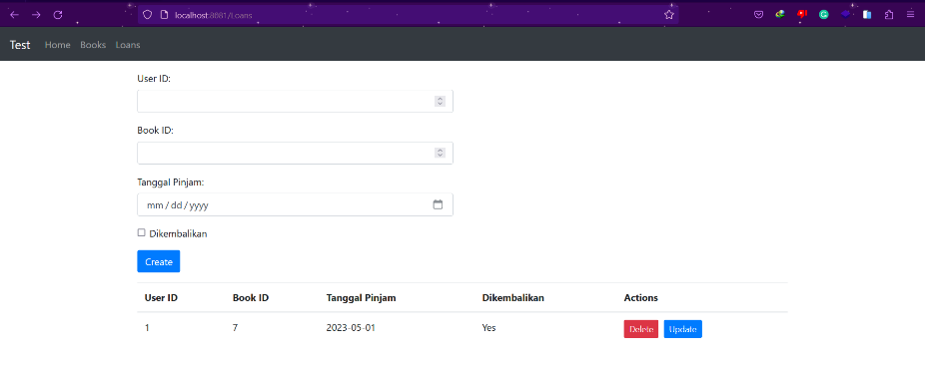

Gambar 4 Tampilan Tambah Pinjaman

Pada Gambar 40 merupakan tampilan dari halaman peminjaman buku yang dapat diakses dengan menekan tombol Loans pada Navbar atau pada URL “localhost:8081/loans”. *Field* UserID dan BookID akan ditampilkan dalam bentuk tabel dan dalam tabel akan ada tombol aksi yang digunakan untuk menghapus data pinjaman buku.

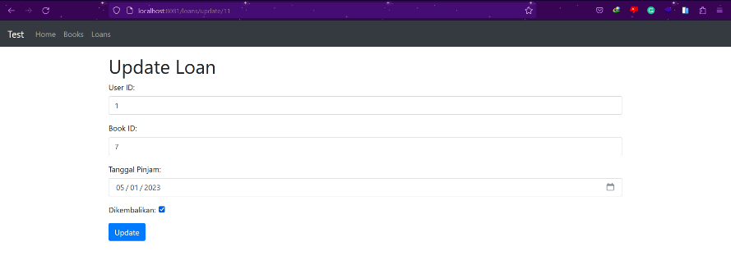

Gambar 5 Update Loan

Gambar 41 adalah tampilan dari UpdateLoan yang digunakan untuk mengubah data pinjaman. Halaman ini dapat diakses dengan menekan tombol “update” dalam halaman list pinjaman dan pinjaman akan ditampilkan berdasarkan id yang dimuat dalam URL.